
Информационная система в Здравоохранении
Курс для руководителей клиник
МОДУЛЬ 1
Электронные медицинские записи и анализ данных
От записи о пациенте — к управленческому решению
Конспект для слушателей
Лектор: Шохрух Султанов
Westminster International University in Tashkent · 2026

Цели модуля
После модуля вы сможете:
- Знать, какие данные собирает современная медицинская запись
- Понимать стандарты, на которых строится обмен данными
- Знать, что Приказ № 3758 требует от вашего учреждения
- Контролировать качество данных: 6 измерений и роль руководителя
- Различать 4 вида аналитики и требовать показатели из ЭМЗ
- Защищать данные и подготовить клинику к сбоям системы

Содержание
Часть 1. Что хранится в медицинской записи сегодня — От электронной копии бумажной карты — к основе для прогнозов
Часть 2. Единый язык данных: стандарты — Чтобы системы понимали друг друга, а данные можно было сравнить
Часть 3. Национальная МИС и Приказ № 3758 — Национальная система и обязанности руководителя
Часть 4. Качество данных — задача руководителя — Плохие данные → неверные показатели → неверные решения
Часть 5. Четыре вида аналитики — Один пример — артериальная гипертензия — на всех уровнях
Часть 6. Почему запись должна быть полной и структурированной — Что дают полные закодированные записи — и что бывает без проверки
Часть 7. Опыт других стран — Что сработало и что не сработало
Часть 8. Внедрение в вашей клинике — Защита данных, работа при сбоях и план главного врача
Итоговый тест
Источники

О лекторе
Шохрух Султанов — исследователь искусственного интеллекта и разработчик в области медицинской информатики. Преподаватель Westminster International University in Tashkent (WIUT). Разрабатывает ИИ для клиник: MedScribe, Retina Uz. Исследования: ИИ для анализа медицинских изображений. Telegram: @sultanovshoh.
ВОПРОС ДЛЯ РАЗМЫШЛЕНИЯ
Какая доля медицинских записей в вашем учреждении сегодня ведётся в электронном виде?
A. <25%
B. 25–50%
C. 50–75%
D. >75%
E. Не знаю

Подробнее. Если много «не знаю» — это первый вывод: руководитель должен знать эту цифру.

Один пациент — три учреждения
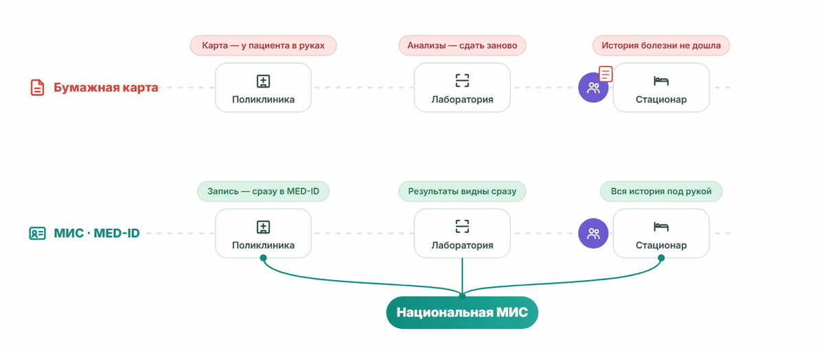
На бумаге анализы повторяют, история теряется. В национальной МИС одна карта MED-ID доступна каждому лечащему врачу.
Подробнее. Пример: пациентка с диабетом — поликлиника, эндокринолог в областной больнице, лаборатория. Как часто пациенты у вас пересдают анализы, потому что результат остался «на бумаге в другой клинике»?

Часть 1. Что хранится в медицинской записи сегодня
От электронной копии бумажной карты — к основе для прогнозов

Классические слои медицинской записи
Из этих данных считают все показатели клиники и проверяют дисциплину.
- Административный слой — Кто пациент (MED-ID), отделение, врач, даты поступления и выписки
- Клинический слой — Жалобы, осмотр, диагноз по МКБ-10, назначения и рецепты
- Результаты исследований — Анализы, снимки, заключения специалистов
- Журнал аудита — Кто, когда и что открыл или изменил — защищает и пациента, и врача
Подробнее. EMR — запись одного учреждения, EHR — карта пациента во всех учреждениях (MED-ID), PHR — то, что пациент видит в приложении. Кто в вашей клинике может посмотреть, какой сотрудник открывал карту? Если никто — аудит не используется.

Свободный текст или структура
Свободный текст  - «Гипертония, давление высокое»  - Каждый врач пишет по-своему: сокращения, опечатки, синонимы  - Нельзя посчитать, сколько у нас пациентов с гипертензией | Структурированные поля  - Диагноз: I10 (МКБ-10) · АД: 160/95 мм рт. ст.  - Выбор из списка вместо ручного ввода — один термин для всех  - Отчёт за секунды: сколько пациентов с I10, у скольких давление под контролем

Подробнее. Ключевая мысль модуля: анализировать можно только структурированные данные. Свободный текст — для деталей, а код диагноза и цифры — только в полях.

Запись расширяется: новые виды данных
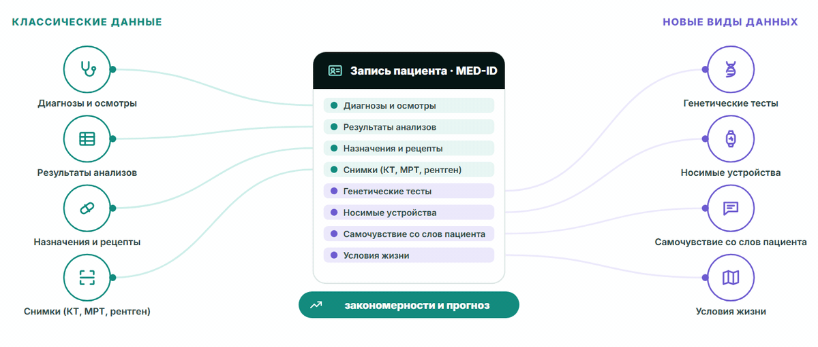
К диагнозам и анализам добавляются гены, данные устройств, ответы пациента и условия жизни. Польза — если они структурированы.
Подробнее. Главная мысль: ЭМЗ — не архив, а основа для поиска закономерностей и прогнозов. Каждый новый вид данных полезен, только если он структурирован и привязан к одному MED-ID.

Генетический результат в карте
НОВЫЕ ДАННЫЕ: ГЕНЫ · США · ДЕТСКАЯ БОЛЬНИЦА ST. JUDE
78% пациентов имели генотип, важный для выбора лекарства
- Детей заранее обследовали по панели из 230 генов — до того, как понадобится лекарство
- Результат хранится в ЭМЗ как поле; при назначении препарата врач видит подсказку
- В 95% случаев подсказка привела к правильному выбору лекарства
Вывод для руководителя: Генетический тест делают один раз. Он полезен, только если результат — поле в карте, а не скан PDF.
Источник: Am J Med Genet C, 2014; JAMIA, 2014 · PG4KDS [1, 2]

Подробнее. Понятный пример — клопидогрел: с 2010 года в его инструкции предупреждение FDA, что при определённом варианте гена CYP2C19 препарат действует слабее. Если генотип есть в карте, система предупредит при назначении. Генетические данные по закону хранятся только в Узбекистане.

Смарт-часы: сигнал, а не диагноз
НОВЫЕ ДАННЫЕ: НОСИМЫЕ УСТРОЙСТВА · США · 2019
419 297 участников; уведомление о нерегулярном пульсе получили 0,52%
- Часы отмечали нерегулярный пульс; участнику высылали ЭКГ-патч для проверки
- Фибрилляция предсердий подтвердилась у 34% вернувших пригодный патч
- Каждый сигнал — это визит, ЭКГ и время врача
Вывод для руководителя: Данные устройств полезны, если приходят по стандартному каналу и назначен ответственный за их просмотр.
Источник: NEJM, 2019 · Apple Heart Study (Perez et al.) [4]

Подробнее. Это скрининговый сигнал, а не диагноз. Если такие данные начнут поступать в клинику, нужен порядок: кто их смотрит, в какой срок и что делает дальше. Канал — стандартный, а не снимки экрана в мессенджере.
ВОПРОС ДЛЯ РАЗМЫШЛЕНИЯ
Запись будущего: какие данные должна собирать ваша клиника? Выберите 5.
- Диагнозы с кодами МКБ
- Результаты анализов
- Назначения и рецепты
- Снимки: рентген, КТ, МРТ, УЗИ
- Генетические тесты
- Данные приборов и носимых устройств
- Ответы пациента на анкеты
- Социальные условия и место жительства
- История госпитализаций и визитов

Подробнее. Правильного ответа нет: каждый выбирает 5 источников данных.

Какие данные открывают какие возможности
- Риск повторной госпитализации — нужны: Диагнозы с кодами МКБ; Результаты анализов; История госпитализаций и визитов
- Раннее предупреждение об ухудшении — нужны: Результаты анализов; Данные приборов и носимых устройств
- Назначение лекарств с учётом генов — нужны: Назначения и рецепты; Генетические тесты
- Регистры хронических больных — нужны: Диагнозы с кодами МКБ; История госпитализаций и визитов
- Дистанционное наблюдение — нужны: Данные приборов и носимых устройств; Ответы пациента на анкеты
- Поиск закономерностей по районам — нужны: Диагнозы с кодами МКБ; Социальные условия и место жительства
Подробнее. Вывод: каждая возможность требует конкретных полей в записи. Пример: регистр хронических больных — это коды диагнозов и даты визитов; из них видно, кто пропустил контрольный визит.

Часть 2. Единый язык данных: стандарты
Чтобы системы понимали друг друга, а данные можно было сравнить

Стандарты: пять уровней
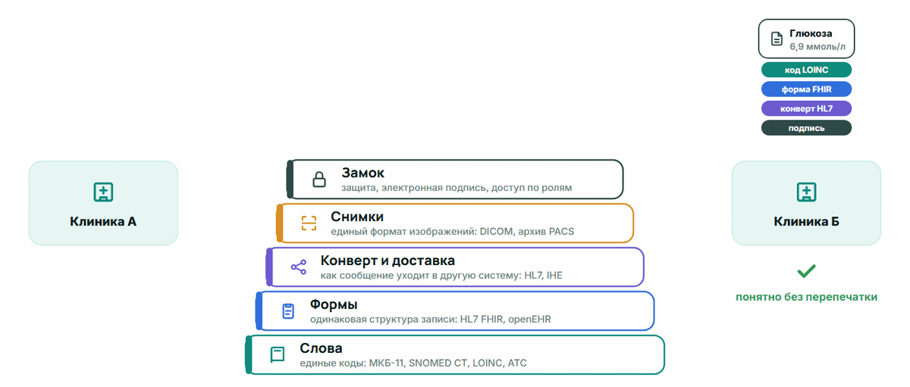
Общие термины и коды → формы данных → передача между системами → изображения → защита и электронная подпись.
Подробнее. Без общего словаря сообщение дойдёт, но его никто не поймёт. Руководителю не нужно знать стандарты в деталях; нужно требовать их при закупке любой системы.

Стандарты простыми словами
Стандарт | Для чего | Пример
МКБ-10 / МКБ-11 | Коды диагнозов ВОЗ | I10 — гипертензия
SNOMED CT | Подробные клинические термины: симптомы, процедуры | Более 360 000 понятий
LOINC | Коды лабораторных анализов | Глюкоза крови — один код во всех лабораториях
ATC | Коды лекарств по действующему веществу (ВОЗ) | Сравнить расход антибиотиков в клиниках
HL7 FHIR | Обмен данными между системами | Анализ из лаборатории сразу в карте
openEHR | Модели записей, не зависящие от поставщика | Врачи сами задают, из чего состоит запись АД
DICOM / PACS | Формат медицинских изображений и их архив | Снимок КТ открывается в любой совместимой программе
Зрелость больницы оценивают по шкале HIMSS EMRAM: от стадии 0 (бумага) до 7 (полностью цифровая больница).
Подробнее. Практический вывод: в техническом задании на любую систему перечислите эти стандарты. На какой стадии EMRAM, по вашему мнению, находится ваша клиника?

Узбекистан: первые шаги
УЗБЕКИСТАН · 2026
13.01.2026 Узбекистан вступил в SNOMED International (через UZINFOCOM)
- SNOMED CT станет клинической терминологией национальной платформы цифрового здравоохранения
- Национальная спецификация обмена на HL7 FHIR готовится; пока это проект (draft)
- В ней — МКБ-11, SNOMED CT, LOINC и ATC; у МКБ-11 есть официальная версия на узбекском
Вывод для руководителя: При закупке любой системы требуйте эти стандарты: на них строится национальный обмен данными.
Источник: snomed.org, 2026 · UZINFOCOM, Digital Health IG (draft) [12, 13]

Подробнее. Вступление в SNOMED International — часть стратегии «Цифровой Узбекистан — 2030». Спецификацию FHIR публикует UZINFOCOM вместе с Минздравом. Это проект, а не утверждённый стандарт.
ПРОВЕРЬТЕ СЕБЯ
Какой стандарт предназначен для обмена данными между медицинскими системами?
A. DICOM
B. МКБ-10
C. LOINC
D. HL7 FHIR
Ответ: D — HL7 FHIR
Пояснение: HL7 FHIR — стандарт обмена. DICOM — изображения, МКБ-10 — коды диагнозов, LOINC — коды анализов.

Подробнее. Практический вывод: при закупке системы спрашивайте о поддержке HL7 FHIR.

Часть 3. Национальная МИС и Приказ № 3758
Национальная система и обязанности руководителя

Национальная МИС в цифрах
- 36 млн+ — граждан с электронной картой MED-ID (~37 млн — февраль 2026)
- 20+ — модулей в системе
- 400+ — протоколов и стандартов лечения в 40 специальностях
- ~13 000 — лекарств — только по электронному рецепту (Ташкент, с 10.12.2025)
Источники: yuz.uz (ноябрь 2025), zamin.uz (декабрь 2025), Euronews (февраль 2026) [14, 15, 16]
Подробнее. Это уже не пилот, а национальная система. Официально заявлено также: избыточных назначений −40%, отменено 70+ видов бумажных документов, административная нагрузка на врачей −30%. Это заявленные цифры, а не независимая оценка. Электронный рецепт по всей стране — с января 2027 года (план).

Национальная МИС: одна карта — много участников
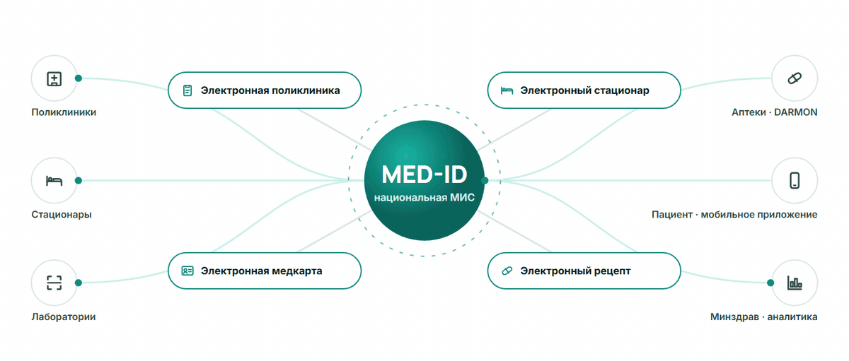
В центре MED-ID: поликлиники, стационары, лаборатории, аптеки и приложение пациента работают с одной картой.
Подробнее. Четыре модуля системы: электронная поликлиника, электронный стационар, электронная медкарта, электронный рецепт. Интеграция с системой DARMON даёт доступ к 3 100+ лекарствам.

Приказ № 3758: что требуется с 20.04.2026
- 4 модуля: электронные поликлиника, стационар, медкарта, рецепт
- Ввод данных — полный, точный и в реальном времени
- Доступ — только уполномоченным сотрудникам, по ролям
- UZINFOCOM ежегодно проверяет пользователей
- Пациент видит свою карту и рецепты в мобильном приложении
Подробнее. Приказ от 19.01.2026, в силе с 20.04.2026. Это не IT-задача: неполные или запоздавшие данные увидит пациент в приложении. Ввод, роли доступа и контроль — зона ответственности руководителя. Модули устанавливаются в течение 15 рабочих дней.
ПРОВЕРЬТЕ СЕБЯ
Что требует Приказ № 3758 от медицинских организаций?
A. Полный, точный ввод данных в реальном времени и доступ только по ролям
B. Вносить данные в национальную МИС раз в месяц сводным отчётом
C. Дать доступ к картам всем сотрудникам клиники
D. Вести бумажную карту параллельно с электронной
Ответ: A — Полный, точный ввод данных в реальном времени и доступ только по ролям
Пояснение: Приказ (в силе с 20.04.2026): 4 модуля, полный и точный ввод в реальном времени, доступ по ролям, ежегодный аудит UZINFOCOM.

Подробнее. Требование — режим реального времени.

Часть 4. Качество данных — задача руководителя
Плохие данные → неверные показатели → неверные решения

6 измерений качества данных
- Полнота — Все обязательные поля заполнены. Пример: при выписке нет кода диагноза
- Точность — Данные соответствуют действительности. Пример: вес взрослого 7 кг вместо 70
- Своевременность — Запись внесена сразу. Пример: все приёмы за неделю вносят в пятницу
- Согласованность — Данные не противоречат друг другу. Пример: в выписке I10, в статталоне I11
- Соответствие формату — Допустимый формат и диапазон. Пример: код «I-10» или дата 31.02.2026
- Уникальность — Один пациент — одна карта. Пример: две карты из-за ошибки в фамилии
Подробнее. Какая проблема у вас самая частая? Чаще всего называют полноту и своевременность.
ПРОВЕРЬТЕ СЕБЯ
Найдите 5 ошибок в выписке из ЭМЗ: нажмите на ячейки с ошибкой.
№ | MED-ID | Пол | Возраст | Отделение | Диагноз (МКБ-10) | Поступление | Выписка
1 | MED-4417820 | жен | 64 | Кардиология | I10 Гипертензия | 01.09.2026 | 08.09.2026
2 | MED-3982145 | муж | 7 | Педиатрия | J18.9 Пневмония | 02.09.2026 | 10.09.2026
3 | MED-5120376 | муж | 52 | Хирургия | K35.8 Острый аппендицит | 02.09.2026 | 06.09.2026
4 | MED-2764019 | жен | 59 | Педиатрия | J20.9 Острый бронхит | 03.09.2026 | 09.09.2026
5 | MED-6031558 | муж | 38 | Терапия | N94.6 Дисменорея | 03.09.2026 | 07.09.2026
6 | MED-4893307 | жен | 71 | Неврология | I63.9 Инфаркт мозга | 04.09.2026 | 18.09.2026
7 | MED-3315842 | муж | 66 | Кардиология | I21.9 Инфаркт миокарда | 05.09.2026 | 01.09.2026
8 | MED-5547290 | жен | 49 | Эндокринология | — | 06.09.2026 | 13.09.2026
9 | MED-2208634 | жен | 34 | Гинекология | N83.2 Киста яичника | 07.09.2026 | 10.09.2026
10 | MED-3982145 | жен | 68 | Терапия | E11.9 Диабет 2 типа | 08.09.2026 | 16.09.2026
11 | MED-6702913 | муж | 57 | Хирургия | K80.2 Желчнокаменная болезнь | 09.09.2026 | 15.09.2026
12 | MED-4120587 | жен | 5 | Педиатрия | A09 Гастроэнтерит | 10.09.2026 | 13.09.2026

Правильные ячейки:
- строка 4, «Возраст»: 59
- строка 5, «Диагноз (МКБ-10)»: N94.6 Дисменорея
- строка 7, «Выписка»: 01.09.2026
- строка 8, «Диагноз (МКБ-10)»: —
- строка 10, «MED-ID»: MED-3982145
Пояснение: 59 лет в педиатрии; N94.6 у мужчины; выписка раньше поступления; нет кода диагноза; MED-ID повторяется у другого пациента.

Подробнее. Каждая ошибка связана с одним из измерений качества: точность, согласованность, полнота, уникальность.

Кто отвечает и что делает руководитель
Данные вносит врач, но систему качества строит руководитель.
- Правила ввода — Обязательные поля, выбор из списка, проверка дат и кодов
- Ежедневная проверка — Ответственный в отделении смотрит незакрытые и неполные записи
- Показатель качества — Например, доля записей, закрытых в день приёма, по отделениям
- Обратная связь — Раз в месяц отделения видят свои результаты — без поиска виноватых
- Обучение — Короткие занятия для новых сотрудников и разбор типичных ошибок
Подробнее. Это замкнутый цикл: обучение улучшает ввод, и всё повторяется. Качество данных — не задача IT-отдела: что не измеряют, то не улучшается.

Часть 5. Четыре вида аналитики
Один пример — артериальная гипертензия — на всех уровнях

4 уровня аналитики
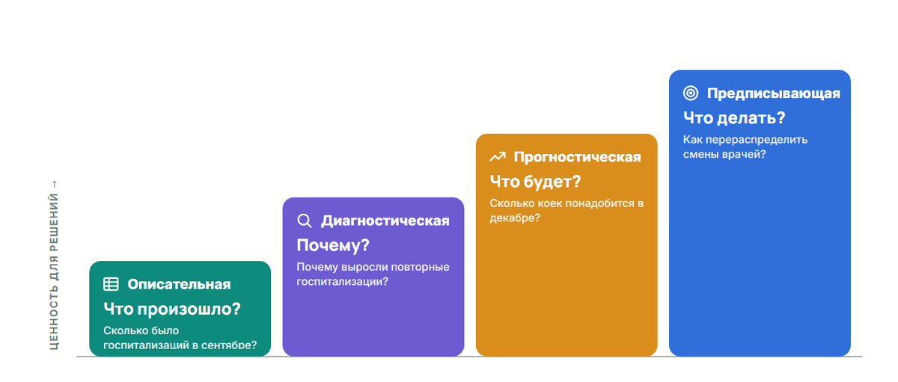
Что произошло? → Почему? → Что будет? → Что делать? Чем выше уровень, тем важнее качество данных.
Подробнее. Далее все четыре уровня разобраны на одном примере: пациенты с артериальной гипертензией, состоящие на учёте в поликлинике.

Описательная аналитика: что произошло?
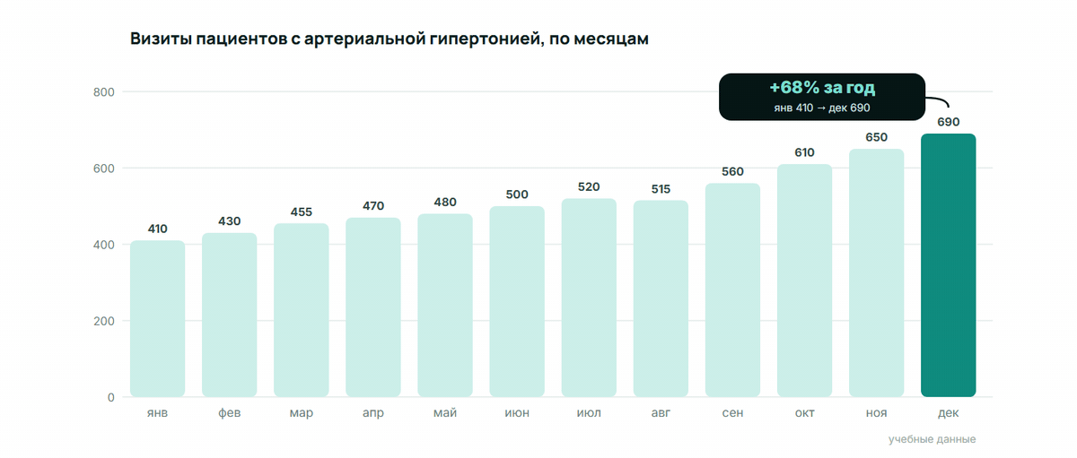
Визиты пациентов с гипертонией за год выросли на 68%: с 410 в январе до 690 в декабре (учебные данные).
Подробнее. Это обычный отчёт: он отвечает на вопрос «сколько», но не «почему». Требование к данным: код диагноза и измеренное давление в полях.

Диагностическая аналитика: почему?
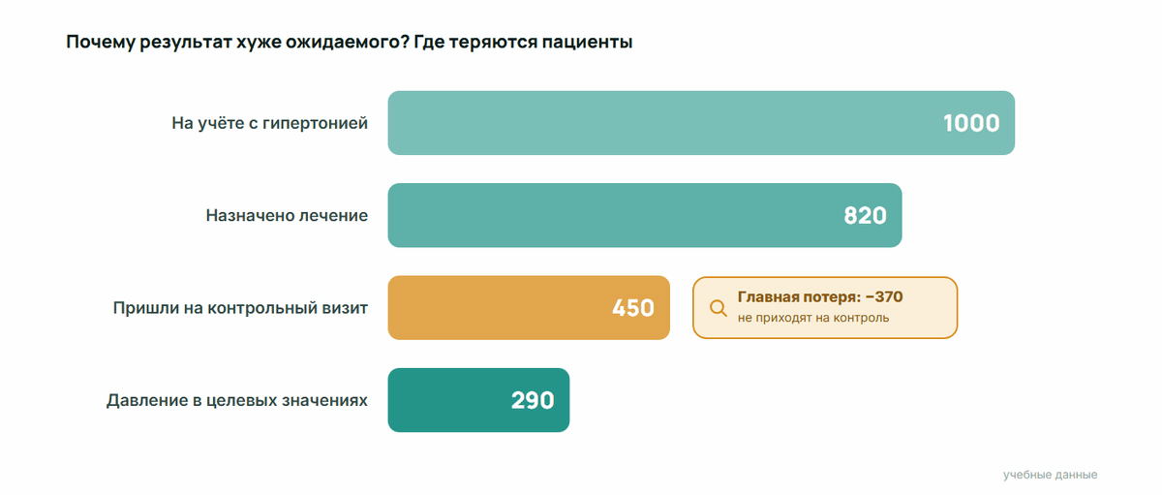
Из 1000 пациентов лечение назначено 820, а на контроль пришли 450: главная потеря — пропущенные визиты.
Подробнее. Детализация: клиника → участок → врач → пациент. Причины видны, только если визиты и рецепты внесены в систему.

Прогностическая аналитика: что будет?
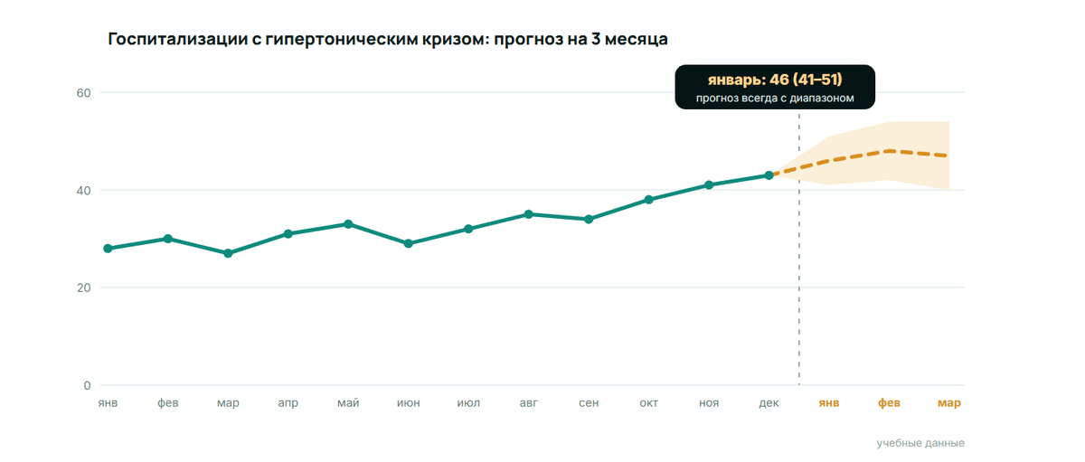
Прогноз госпитализаций с гипертоническим кризом: в январе около 46 (от 41 до 51). Прогноз всегда с диапазоном.
Подробнее. Прогноз не ставит диагноз: он показывает, кому нужно внимание раньше других.

Предписывающая аналитика: что делать?
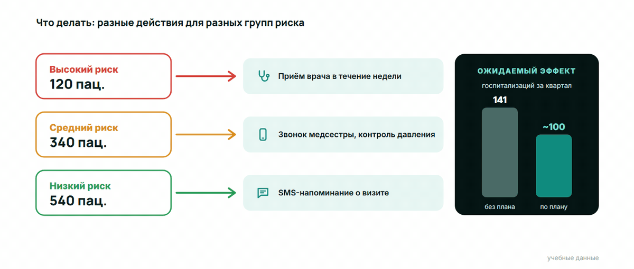
Высокий риск — приём врача, средний — звонок медсестры, низкий — SMS. Система советует, решает человек.
Подробнее. Система советует — решает человек. Чем выше уровень аналитики, тем выше требования к полноте и качеству данных.

Кто пользуется данными на каждом уровне
Данные вашего врача доходят до министерства. Ошибка внизу искажает решения наверху.
- Врач — Мои пациенты: у кого давление не под контролем, кого пригласить
- Заведующий отделением — Нагрузка врачей, качество записей, повторные госпитализации
- Главный врач — Сравнение отделений, кадры, койки, закупки лекарств
- Министерство — Потребность в лекарствах, кадрах и бюджете; оценка программ
Подробнее. Какие решения на уровне области или министерства принимаются по данным вашей клиники? Если данные неполные, ресурсы распределят неверно.

5 показателей прямо из ЭМЗ
Показатель | Как считается | Что показывает
Среднее ожидание приёма | Σ (дата приёма − дата записи) ÷ число приёмов | Доступность помощи: где не хватает врачей или неудобное расписание.
Средняя длительность пребывания (ALOS) | Сумма койко-дней ÷ число выписанных пациентов | Использование коек; сравнение отделений при одном диагнозе.
Повторная госпитализация за 30 дней | Поступившие повторно в течение 30 дней ÷ все выписанные × 100% | Качество лечения и выписки, преемственность с поликлиникой.
Доля электронных рецептов | Электронные рецепты ÷ все рецепты × 100% | Готовность к полному переходу на э-рецепт (план — январь 2027).
Записи, закрытые в день приёма | Записи, завершённые в тот же день ÷ все приёмы × 100% | Своевременность данных — требование ввода в реальном времени.

Подробнее. Каждый показатель считается автоматически, если данные внесены правильно. Не нужно ничего считать вручную — нужно требовать эти цифры от системы. Подробнее о панелях управления — в модуле 3.
ПРОВЕРЬТЕ СЕБЯ
Прогноз загрузки стационара на следующий месяц — это какой уровень аналитики?
A. Описательная
B. Диагностическая
C. Прогностическая
D. Предписывающая
Ответ: C — Прогностическая
Пояснение: Прогноз отвечает на вопрос «что будет?» — это прогностическая аналитика. «Что делать?» — уже предписывающая.

Подробнее. Какое решение вы бы приняли, зная этот прогноз? Это уже следующий уровень.
ПРОВЕРЬТЕ СЕБЯ
Будьте прогностической моделью: отметьте трёх пациентов с наибольшим риском повторной госпитализации за 30 дней
Учебные данные. Восемь пациентов, выписанных из стационара на этой неделе.
A. Муж., 74 · сердечная недостаточность · 3 госпитализации за год · живёт один
B. Жен., 45 · аппендицит, операция · первая госпитализация · живёт с семьёй
C. Муж., 68 · гипертензия · за год госпитализаций не было · ходит на все визиты
D. Жен., 81 · ХОБЛ и диабет · 2 госпитализации за год · пропустила 2 визита
E. Муж., 35 · перелом голени · первая госпитализация · работает
F. Жен., 77 · сердечная недостаточность · 2 госпитализации · нет визита после выписки
G. Жен., 52 · диабет 2 типа · госпитализаций не было · сахар под контролем
H. Муж., 70 · катаракта, плановая операция · живёт с семьёй
Правильные ответы: A, D, F
Пояснение: Учебное правило учитывает: прошлые госпитализации, хронические болезни, одиночество, пропущенные визиты и отсутствие визита после выписки.

Подробнее. Вы использовали 3–4 поля, реальная модель — десятки и сотни. Если эти поля пустые, предсказать не сможет ни человек, ни модель. Данные учебные, правило упрощено.

Часть 6. Почему запись должна быть полной и структурированной
Что дают полные закодированные записи — и что бывает без проверки

Миллионы записей → модель → группы риска
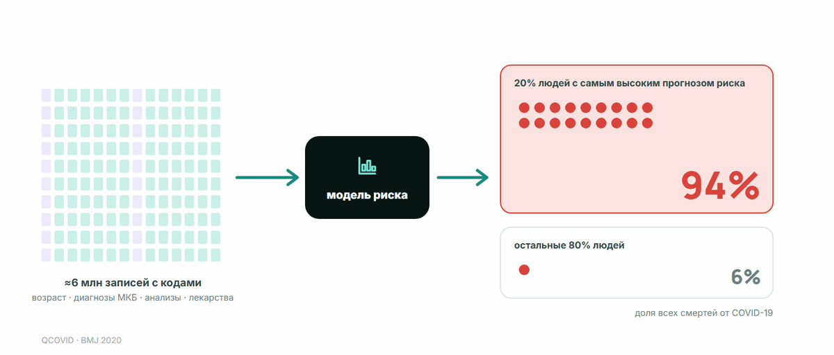
Модель выделяет группы риска из закодированных записей. На 20% людей с наибольшим риском пришлось 94% смертей от COVID-19.
Подробнее. Общая нить всех примеров этой части: данные были закодированы (диагнозы, анализы, лекарства), привязаны к одному номеру пациента и охватывали почти всё население.

OpenSAFELY: кто в группе риска
АНГЛИЯ · 2020
17,3 млн записей взрослых из карт врачей общей практики
- Риск смерти от COVID-19 у людей 80+ в 20 раз выше, чем в 50–59 лет
- Другие факторы: мужской пол, диабет с высоким HbA1c, жизнь в бедных районах
- Данные не копировали: программа исследователей работала там, где хранятся записи
Вывод для руководителя: Полные закодированные записи быстро отвечают на новый вопрос — без нового исследования с нуля.
Источник: Nature, 2020 · OpenSAFELY (Williamson et al.) [19]

Подробнее. Проанализировано 10 926 смертей. Записи оставались в защищённой среде, наружу выходили только сводные цифры: исследования и защита данных совместимы.

QCOVID: калькулятор риска из карт
ВЕЛИКОБРИТАНИЯ · 2020
94% смертей от COVID-19 — у 20% людей с наибольшим прогнозным риском
- Модель построена по записям 6,08 млн взрослых из 1 205 практик врачей общей практики
- Её использовали, чтобы определить группы защиты и очерёдность вакцинации
Вывод для руководителя: Если риск сосредоточен у пятой части людей, помощь можно направить туда, где она нужнее всего.
Источник: BMJ, 2020 · QCOVID (Clift et al.) [20]

Подробнее. Модель использует обычные поля карты: возраст, диагнозы, анализы, лекарства. Пустое поле — потерянный признак риска.

Clalit: прогноз до появления данных
ИЗРАИЛЬ · 2020
88% смертей — среди 15% членов, отмеченных моделью как группа риска
- Данных о COVID-19 ещё не было: взяли модель риска при респираторных инфекциях и перенастроили её
- Пациентам из группы риска заранее предлагали профилактические меры
Вывод для руководителя: Отчёт говорит о прошлом. Прогноз позволяет связаться с пациентом до того, как ему станет хуже.
Источник: Nature Communications, 2020 · Barda et al. [21]

Подробнее. Модель удалось быстро перенастроить, потому что у организации были полные записи о прошлых болезнях пациентов. При проверке качество модели было высоким (AUROC 0,94; 1,0 — идеал).

Kaiser Permanente: раннее предупреждение
США · 19 БОЛЬНИЦ, 2016–2019
~520 смертей в год удалось избежать — оценка авторов исследования
- Каждый час система оценивает данные ЭМЗ пациентов стационара — примерно за 12 часов до ухудшения
- Сигнал получает обученная медсестра; при необходимости вызывают бригаду быстрого реагирования
- 30-дневная смертность после сигнала ниже: относительный риск 0,84
Вывод для руководителя: Прогноз сам по себе никого не спасает: нужны ответственный человек и порядок действий по сигналу.
Источник: NEJM, 2020 · Advance Alert Monitor (Escobar et al.) [22]

Подробнее. Систему встроили в работу — сигнал идёт конкретному человеку, у которого есть порядок действий.
ПРОВЕРЬТЕ СЕБЯ
Система Kaiser Permanente связана примерно с 520 предотвращёнными смертями в год. Что сработало, кроме алгоритма?
A. Новые здания больниц
B. Медсёстры и бригада, которые действовали по каждому сигналу
C. Смарт-часы у пациентов
D. Бумажные контрольные листы в отделениях
Ответ: B — Медсёстры и бригада, которые действовали по каждому сигналу
Пояснение: Оценку риска получали обученные медсёстры и запускали порядок действий. Прогноз без ответных действий никого не спасает.

Подробнее. Кто в вашей клинике отвечал бы за такие сигналы?

Одна идея — разный результат: проверяйте на своих пациентах
Epic Sepsis Model · Мичиган, 2021  - Поставщик заявлял AUC 0,76–0,83; проверка в больнице — 0,63  - Сигналы получали 18% всех пациентов — лишняя нагрузка на врачей  - Пропущено 67% случаев сепсиса | TREWS · Johns Hopkins, 2022  - 590 736 пациентов под наблюдением в 5 больницах  - Если врач подтверждал сигнал в течение 3 часов, смертность от сепсиса ниже на 3,3 п.п.  - Это снижение смертности на 18,7% в относительном выражении

Подробнее. Одна и та же идея — раннее предупреждение о сепсисе — дала противоположный результат. Не внедряйте готовую модель без проверки на своих пациентах и без порядка действий по сигналу.

Часть 7. Опыт других стран
Что сработало и что не сработало

Опыт других стран: уроки для руководителя
Страна | Что сделано | Урок для нас
Эстония | Э-карта с 2008 года, обмен через X-Road, ~99% рецептов электронные | Обмен по единым правилам между всеми учреждениями
Дания | Портал sundhed.dk с 2003 года; в «Min log» пациент видит, кто открывал его карту | Необоснованный просмотр карты становится заметен
Финляндия | Национальное хранилище Kanta: 4,6 млрд документов на 6,9 млн человек | Хранилище работает, когда передача данных обязательна для всех
Сингапур | Нацкарта с 2011 года; частные клиники участвовали добровольно — пробелы | Законопроект делает передачу обязательной (план — 2027). У нас — Приказ № 3758
Южная Корея | С 2010 года каждый рецепт онлайн проверяется на взаимодействия и дубли | Безопасность проверяется в момент назначения, а не после
Казахстан | Клиники выбирают свою МИС, государство задаёт стандарты обмена | Единые стандарты важнее одной программы для всех

Подробнее. Дания и Эстония: пациент видит, кто открывал его данные, — это дисциплинирует персонал. В Узбекистане журнал аудита уже есть внутри системы. Сингапур пришёл к обязательной передаче данных законом; у нас это уже сделал Приказ № 3758.

Две неудачи: NPfIT и VA
Что пошло не так  - Англия, NPfIT: проект сверху без врачей; £6,4 → £9,8 млрд, закрыт в 2011 году  - США, ветеранские госпитали (VA): в 2023 году внедрение ЭМЗ приостановили  - VA: 58% пользователей считали, что риск для безопасности пациентов вырос | Что делать иначе  - Вовлекать врачей с первого дня: они знают, как устроена работа  - Внедрять поэтапно и измерять пользу на каждом этапе  - Запуск — не конец работы: при проблемах остановиться, исправить, обучить

Подробнее. NPfIT запустили в 2002 году и закрыли в 2011-м; в 2013 году парламентский комитет назвал его одним из самых дорогих провалов госконтрактов. VA после исправлений возобновила внедрение в апреле 2026 года.

Часть 8. Внедрение в вашей клинике
Защита данных, работа при сбоях и план главного врача

Конфиденциальность и безопасность
Данные о здоровье — особая категория персональных данных и врачебная тайна (ЗРУ-547).
Данные пациента
- Только в МИС — Не в Google Диске, не в мессенджерах и не в публичных ИИ-сервисах
- Доступ по ролям — Каждый видит нужное для работы; при увольнении доступ закрывают в тот же день
- Журнал аудита — Кто и когда открыл карту; руководитель регулярно его просматривает
- Пациент видит свои данные — В мобильном приложении ошибки и лишние записи становятся заметны
- Дисциплина персонала — Не передавать пароли и не фотографировать экран
- Хранение в стране — С 27.03.2026 биометрические и генетические данные хранятся только в Узбекистане
Подробнее. Закон ЗРУ-1125 (в силе с 27.03.2026): в стране обязательно хранить биометрические, генетические данные и данные абонентов связи; остальное — за рубеж только при условиях закона. Правило курса: данные пациентов — только в МИС. В скольких ваших отделениях пароль записан на листке рядом с монитором?
ПРОВЕРЬТЕ СЕБЯ
Врач хочет отправить коллеге результат анализа с ФИО пациента через личный мессенджер. Как правильно?
A. Можно, если коллега — тоже врач
B. Можно, если потом удалить сообщение
C. Можно с устного согласия пациента
D. Нельзя: коллега смотрит результат в МИС по своему доступу
Ответ: D — Нельзя: коллега смотрит результат в МИС по своему доступу
Пояснение: Личный мессенджер — неконтролируемый канал, данные могут храниться за рубежом. Доступ — только через систему, с журналом аудита.

Подробнее. Проблема не только в согласии, но и в канале передачи.

Сбой системы: резервные копии и работа без МИС
План готовят заранее, а не в день сбоя.
- Резервные копии — Для систем клиники: копии по графику и регулярная проверка восстановления
- Бумажные формы наготове — Утверждённые формы приёма, назначений и рецептов на случай сбоя
- Кто объявляет и кому звонить — Ответственный объявляет режим сбоя и сообщает в службу поддержки
- Ввод после восстановления — Всё записанное на бумаге вносят в МИС в установленный срок
- Разбор после сбоя — Что произошло, сколько длилось, что улучшить в плане
Подробнее. Что будет в вашей клинике, если система не работает 4 часа? Есть ли утверждённые бумажные формы и кто отвечает за последующий ввод? Кто отвечает за резервные копии систем самой клиники и когда последний раз проверяли восстановление?

Как внедрить: план главного врача
- Назначить ответственного за цифровизацию в каждом отделении
- Обучать малыми группами, на реальных случаях
- Замерить время на документацию до и после внедрения
- Отменить бумажные формы, которые дублируют электронные
- Ежемесячно разбирать показатель качества данных
- Личный пример: руководитель сам работает с панелями управления
Подробнее. Сопротивление переменам — это нормально. Врачи принимают систему, когда видят, что она экономит им время, поэтому важно измерить «до» и «после».

Главное из модуля
- Запись сегодня — это и анализы, снимки, гены, данные устройств
- Анализировать можно только структурированные, закодированные данные
- Общий язык систем — стандарты: МКБ, SNOMED CT, LOINC, ATC, FHIR, DICOM
- Полный ввод в реальном времени и доступ по ролям — задача руководителя
- Качество данных измеряют и разбирают каждый месяц
- Модель проверяют на своих пациентах; по сигналу действует человек
- Данные пациентов — только в МИС; план работы при сбое готов заранее

Итоговый тест
5 вопросов для самопроверки. Ответ и пояснение — сразу после каждого вопроса.
ПРОВЕРЬТЕ СЕБЯ
Почему генетический тест помогает врачу, только если результат — структурированное поле в ЭМЗ?
A. Система может сама предупредить врача при назначении лекарства
B. Так пациент увидит результат в мобильном приложении
C. Так результат удобнее распечатать для архива
D. Так меньше места занимает на сервере
Ответ: A — Система может сама предупредить врача при назначении лекарства
Пояснение: Подсказка срабатывает, когда назначенный препарат совпадает с генотипом в карте (St. Jude). Скан PDF подсказку не вызовет.

ПРОВЕРЬТЕ СЕБЯ
Результаты анализов попадают в карту через 3 дня после готовности. Какое измерение качества нарушено?
A. Полнота
B. Уникальность
C. Своевременность
D. Точность
Ответ: C — Своевременность
Пояснение: Данные верны, но опаздывают — это своевременность. Приказ № 3758 требует ввода в реальном времени.

ПРОВЕРЬТЕ СЕБЯ
Какой стандарт кодирует лабораторные анализы?
A. DICOM
B. ATC
C. МКБ-11
D. LOINC
Ответ: D — LOINC
Пояснение: LOINC — анализы; ATC — лекарства; DICOM — изображения; МКБ — диагнозы.

ПРОВЕРЬТЕ СЕБЯ
Модель сепсиса хорошо выглядела в отчётах поставщика, но в больнице пропустила 67% случаев. Главный вывод?
A. ИИ в медицине не работает
B. Любую модель проверяют на своих пациентах до использования
C. Нужно выбирать самую дорогую систему
D. Все предупреждения в системе лучше отключить
Ответ: B — Любую модель проверяют на своих пациентах до использования
Пояснение: Проверка в Мичигане (JAMA Intern Med, 2021): AUC 0,63 вместо заявленных 0,76–0,83. Готовую модель проверяют на своих данных.

Подробнее. Та же идея сработала там, где модель проверили и встроили в работу врачей.
ПРОВЕРЬТЕ СЕБЯ
Почему OpenSAFELY и QCOVID смогли быстро выделить группы риска?
A. Записи почти всего населения были полными и закодированными
B. Врачи вручную заполнили анкеты для исследования
C. Пациенты сами прислали данные со смарт-часов
D. Использовали данные одной крупной больницы
Ответ: A — Записи почти всего населения были полными и закодированными
Пояснение: Модели использовали обычные закодированные поля: возраст, диагнозы, анализы. Пустое поле — потерянный признак риска.

Подробнее. Главная мысль модуля: полная и структурированная запись.

Источники
Публикации и документы, на которые опираются цифры и примеры модуля. Ссылки проверены 2 октября 2026 года.
- Hoffman et al. (St. Jude PG4KDS), American Journal of Medical Genetics C, 2014 — https://pubmed.ncbi.nlm.nih.gov/24619595/
- St. Jude pharmacogenetic alerts in the EHR, JAMIA, 2014 — https://academic.oup.com/jamia/article/21/e1/e93/2909254
- FDA boxed warning for clopidogrel (CYP2C19), 2010 — JACC review — https://www.jacc.org/doi/10.1016/j.jacc.2010.05.013
- Perez et al., Apple Heart Study, New England Journal of Medicine, 2019 — https://www.nejm.org/doi/full/10.1056/NEJMoa1901183
- WHO, International Classification of Diseases (ICD-10, ICD-11) — https://www.who.int/standards/classifications/classification-of-diseases
- SNOMED International, What is SNOMED CT — https://www.snomed.org/what-is-snomed-ct
- LOINC, Release notes 2.78 — https://loinc.org/kb/release-notes-archive/2.78
- WHO Collaborating Centre for Drug Statistics Methodology, Purpose of the ATC/DDD system — https://atcddd.fhi.no/atc_ddd_methodology/purpose_of_the_atc_ddd_system/
- openEHR Foundation, What is openEHR — https://www.openehr.org/about/what_is_openehr
- DICOM Standards Committee, About DICOM — https://www.dicomstandard.org/about
- HIMSS, Electronic Medical Record Adoption Model (EMRAM) — https://www.himss.org/maturity-models/emram/
- SNOMED International, Uzbekistan accelerates its digital health transformation with the adoption of SNOMED CT, 2026 — https://www.snomed.org/news/uzbekistan-accelerates-its-digital-health-transformation-with-the-adoption-of-snomed-ct ; https://www.snomed.org/members
- UZINFOCOM and Ministry of Health, Uzbekistan Digital Health Platform FHIR Implementation Guide (draft), 2026 — https://github.com/uzinfocom-org/digital-health-ig ; https://build.fhir.org/ig/uzinfocom-org/digital-health-ig/en/
- yuz.uz, national medical information system figures, 13 November 2025
- zamin.uz, electronic prescriptions in Tashkent, December 2025
- Euronews, digital healthcare in Uzbekistan, 17 February 2026
- Ministry of Health of Uzbekistan, Order No. 3758 of 19.01.2026 (norma.uz)
- Law ZRU-547 «On personal data», Art. 27¹ as amended by ZRU-1125 of 26.03.2026 (lex.uz); gazeta.uz, 2026 — https://lex.uz/docs/8104580 ; https://www.gazeta.uz/ru/2026/03/27/personal-data/
- Williamson et al., OpenSAFELY, Nature, 2020 — https://www.nature.com/articles/s41586-020-2521-4 ; https://pmc.ncbi.nlm.nih.gov/articles/PMC7611074/ ; https://www.opensafely.org/about/
- Clift et al., QCOVID, BMJ, 2020;371:m3731 — https://pubmed.ncbi.nlm.nih.gov/33082154/
- Barda et al., COVID-19 mortality risk model (Clalit), Nature Communications, 2020 — https://www.nature.com/articles/s41467-020-18297-9
- Escobar et al., Advance Alert Monitor (Kaiser Permanente), New England Journal of Medicine, 2020 — https://www.nejm.org/doi/full/10.1056/NEJMsa2001090
- Adams et al., TREWS (Johns Hopkins), Nature Medicine, 2022 — https://www.nature.com/articles/s41591-022-01894-0
- Wong et al., External validation of the Epic Sepsis Model, JAMA Internal Medicine, 2021 — https://doi.org/10.1001/jamainternmed.2021.2626
- sundhed.dk, Min log (Denmark) — https://www.sundhed.dk/borger/min-side/min-log/ ; https://lifeindenmark.borger.dk/healthcare/the-danish-healthcare-system/healthcare-data--medical-and-dental-records
- Kanta services statistics (Finland) — https://tietotarjotin.fi/en/statistic/957560/statistics-on-the-kanta-services ; https://www.kanta.fi/en/data-in-kanta
- Ministry of Health Singapore, Health Information Bill, 2025 — https://www.moh.gov.sg/newsroom/health-information-bill-to-support-coordinated-care-across-singapore-s-healthcare-ecosystem/
- HIRA nationwide Drug Utilization Review (South Korea), Healthcare Informatics Research, 2016 — https://e-hir.org/journal/view.php?id=10.4258%2Fhir.2016.22.3.178 ; https://pubmed.ncbi.nlm.nih.gov/30145461/
- Government of Kazakhstan, digitalization in healthcare — https://primeminister.kz/en/news/reviews/innovative-technologies-electronic-documentation-and-cost-reduction-on-development-of-digitalization-in-healthcare
- UK Parliament, Public Accounts Committee, NPfIT report, 2013; Computer Weekly, 2013 — https://committees.parliament.uk/committee/127/public-accounts-committee/news/181704/npfit-report/ ; https://www.computerweekly.com/news/2240205626/MPs-brand-NHS-National-Programme-for-IT-a-fiasco-as-posthumous-costs-rise
- U.S. Department of Veterans Affairs, EHR Michigan deployments, 2026; Federal News Network, 2026 — https://news.va.gov/press-room/va-health-record-system-back-on-track-with-michigan-deployments/ ; https://federalnewsnetwork.com/it-modernization/2026/04/va-ehr-rollout-resumes-after-three-year-pause/

